Информация к проекту решения по заявлению:
1.10. ООО «Транспортно-логистическая компания АТА»
Земельный участок: кадастровый номер 54:35:071375:163;
местоположение: Новосибирская область, г. Новосибирск, Октябрьский район, ул. Автогенная;
площадь 19440 кв.м.;(планшет 2430, 2491).
Зонирование: Зона коммунальных и складских объектов (П-2)
Заявленные требования: в части уменьшения минимального отступа от границ земельного участка с 3 м до 0,5 м со стороны земельного участка с кадастровым номером 54:35:071375:164, с 3 м до 0 м со стороны земельного участка с кадастровым номером 54:35:071375:110, с 3 м до 0 м со стороны земельного участка с кадастровым номером 54:35:071375:162 в габаритах объектов капитального строительства.
Обоснование согласно заявлению: связи с тем, что конфигурация земельного участка является неблагоприятной для застройки
Планируется: реконструкция зданий для размещения административного персонала, строительство склада непродовольственных товаров, здания проходной

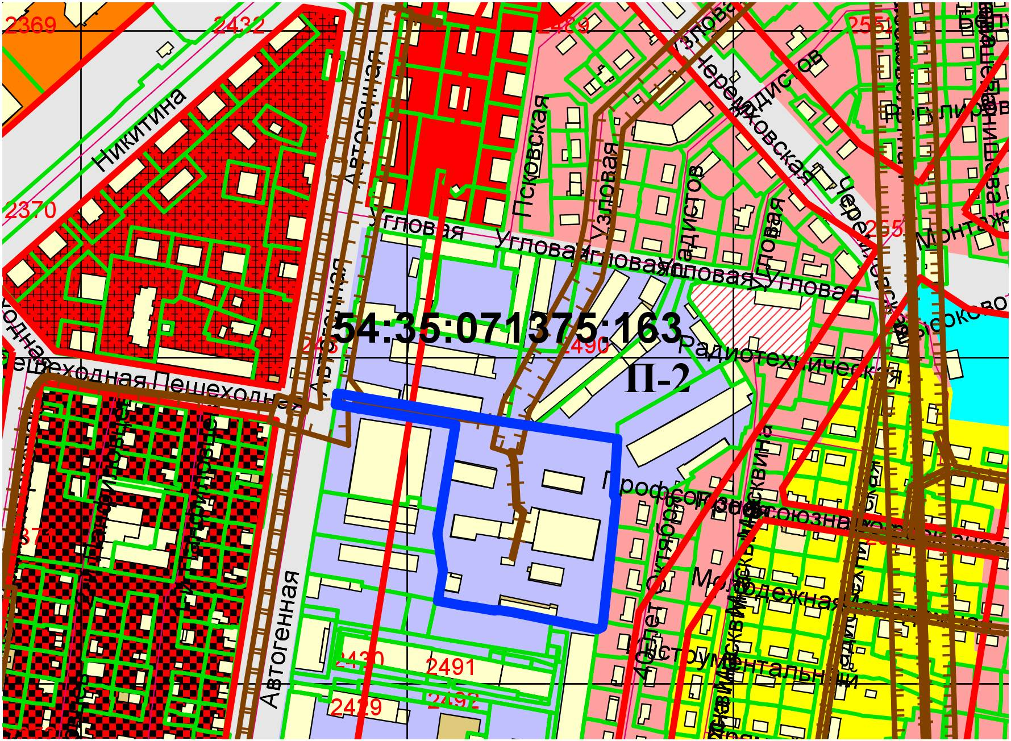
0м
:162
:164
:110
0,5м
0м

